Приложение 3
Расписание уроков 5Б на 18.10.2022
- Литература
- Математика
- Физкультура
- История
- Русский язык
- Английский язык
Домашнее задание на 19.10.2022
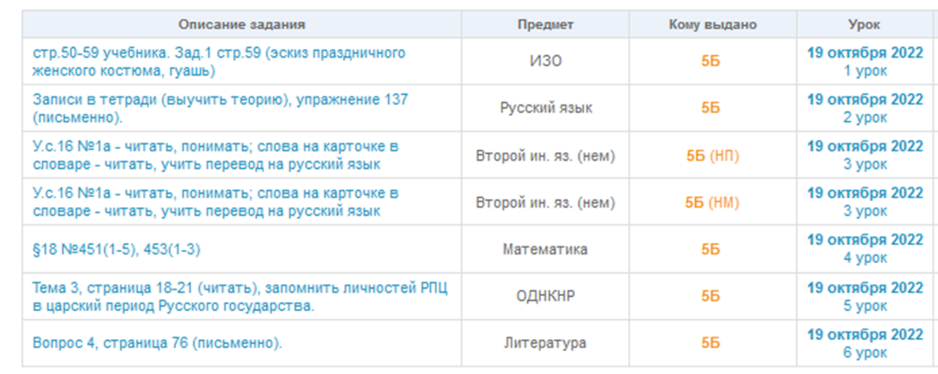
_____________________________________________________________________________
Расписание уроков 9А на 22.09.2022
- Английский язык
- Химия
- География
- Геометрия
- Русский язык
- Электив по математике
Домашнее задание на 23.09.2022
